MEMS听诊器及心音远程平台项目简介
该项目来源于中北大学电子测试国防科技国家重点实验室的军工成果——MEMS仿生矢量水听器，已成功应用于水中某型号兵器。其核心MEMS具有高灵敏、小体积、矢量性等特点。在此基础上，研发成功的MEMS听诊器由于高灵敏探测机理与其良好的声学封装，可实现心音信号的无损探测，突破传统听诊器耦合匹配灵敏度弱、依赖于人耳听力的灵敏度、受限于医师的主观经验的局限。同期研发的心音远程平台致力于心音大数据库的建设和积累，不断提高
疾病正确诊断率，并实现心音监护和诊断无创化、便携化、家庭化。
心血管疾病是全球的首要死亡原因，治疗心血管病，早筛查、早发现、早治疗是关键。心音信号是心脏及心血管系统机械状况的反映，包含了人类心脏各部分的生理和病理信息的重要信号。心音检测已经成为临床上无创检测冠心病、心脏瓣膜病等心血管病的有效手段。
MEMS听诊器由于高灵敏探测机理与其良好的声学封装，可实现心音信号的无损探测。在心脏起搏过程中产生振动声信号，信号透过紧贴在心脏外皮肤上的透声帽作用在仿生纤毛柱体上。采集波形灵敏清晰、较高的信噪比、第一、第二心音特征明显。通过数据采集平台上传到心音远程平台上实现监测和诊断。
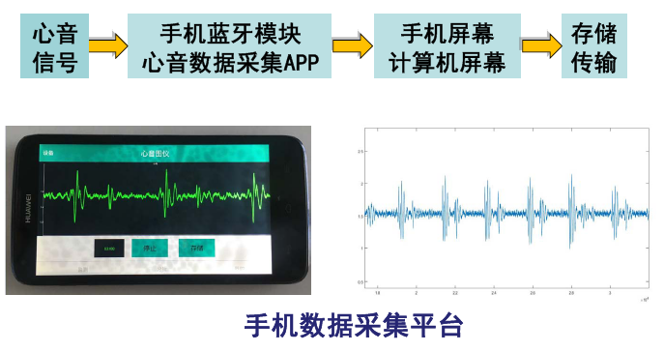
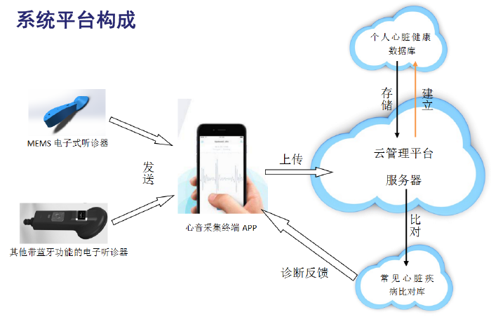

MEMS听诊器与市场同类3M产品对比，监测结果更加准确、智能。

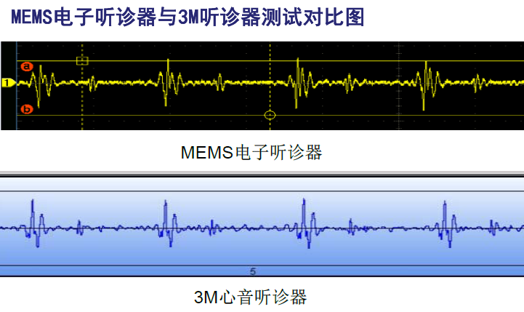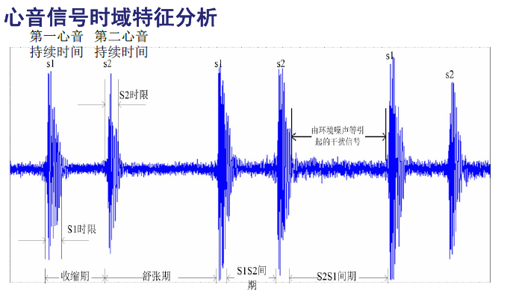
目前，已有301医院、陕西大学第二附属医院开展临床研究，适用于各种不同心脏病患者，并共建心音数据库。
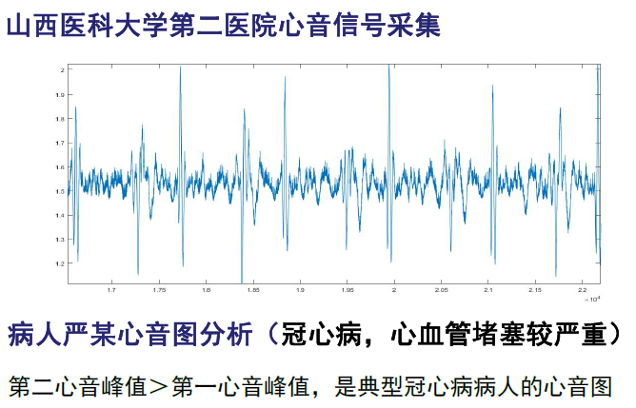

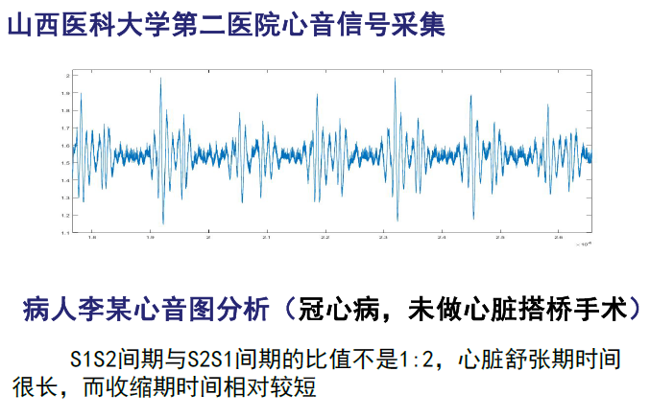
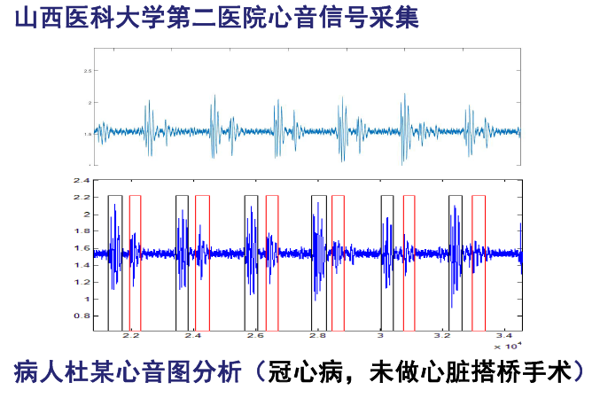
电子听诊器已申请相关专利项，获得授权项，发表学术论文余篇，正在准备申请医疗器械注册证。
中北大学电子测试国防科技国家重点实验室聚焦高温、高压、高过载、高旋转等特种环境，亟需解决的基础科学问题和关键技术。实验室具有完善的微纳器件的设计、测试和制造能力。在 MEMS声换能器的研究方向已有 10 余年经验和技术积累。目前已形成四种稳定的应用产品：固态记录器、测试台及中间装置、高过载测试仪、特种传感器。科研成果转化17项，主要为航天院所和科工集团提供惯性传感器件、黑匣子、测试台等产品，服务于“神舟”系列、探月工程以及杀手锏武器等国家重大工程。
本项目主要负责人自2006年，一直在从事MEMS传感器的研究工作。主持国家重点研发计划项目，国家自然基金，海装预研，军委科技委，博士后特别资助等14项国家省部级课题。发表SCI论文20篇，授权第一发明人11项，国际发明专利1项，出版学术专著1部（科学出版社， 曾获国家科学技术发明二等奖1项，第六发明人。
合作需求：产业化团队——在心血管疾病诊断领域、医疗大数据领域、心血管医疗器械生产企业等。
合作方式：联合申报科技专项或通过技术转移方式共同开展产业化。

